实验39、使用文件
- 实验目的
        - 掌握使用文件记录配置信息
        - 利用可序列化类读写文件信息
- 实验步骤
设计一个利用文件记录小笔记的APP。
1.定义一个类Remark，实现Serializable接口。Remark类有Date，Place，Content三个属性以及对应的设置器与读取器。。
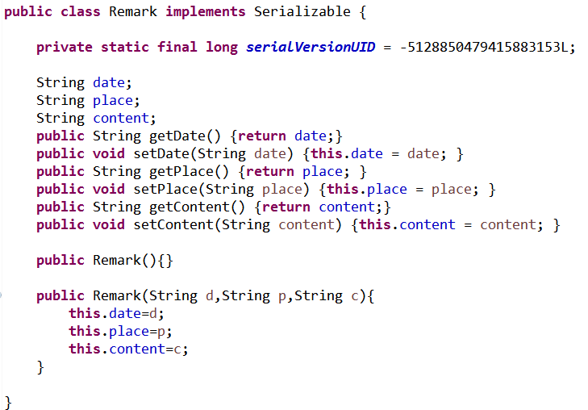
2.首界面效果如下
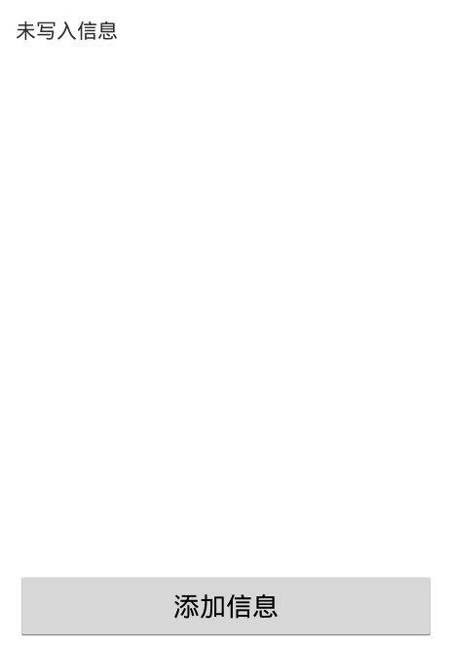
布局代码如下
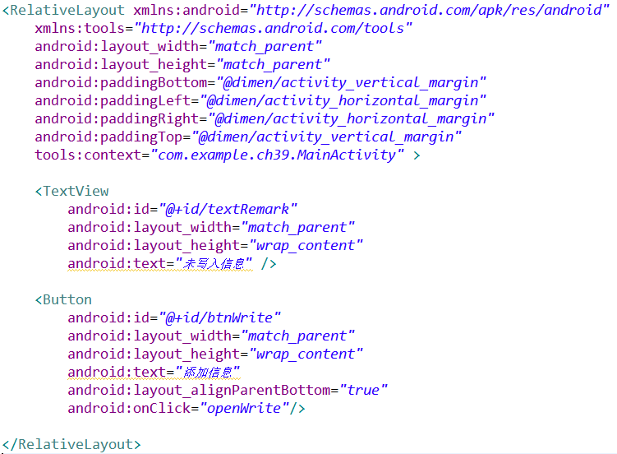

3.点击按钮后打开添加纪录界面AddRemarkActivity。添加记录的界面如下
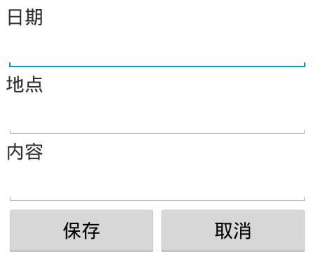
填写完成后，点击保存。将填写的信息建立一个Remark对象，并将此对象写入到文件，然后返回MainActivity。
布局代码
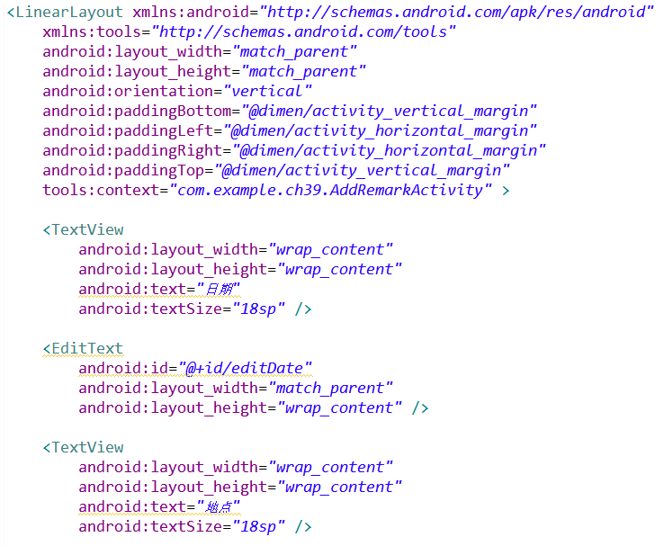
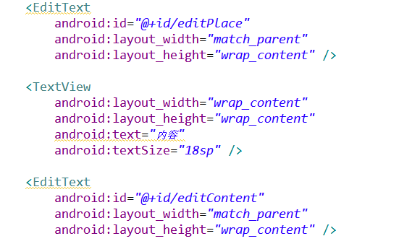
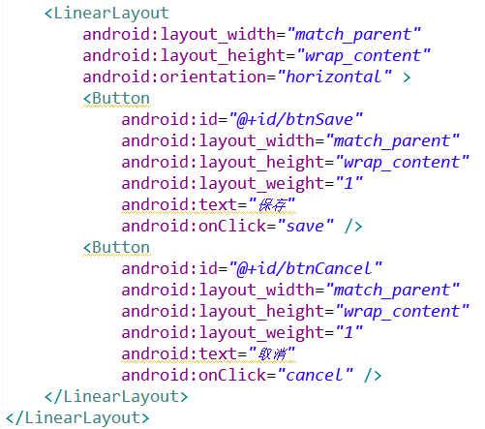

当填写完成，返回主界面时，读取文件的内容，并显示在主界面中显示
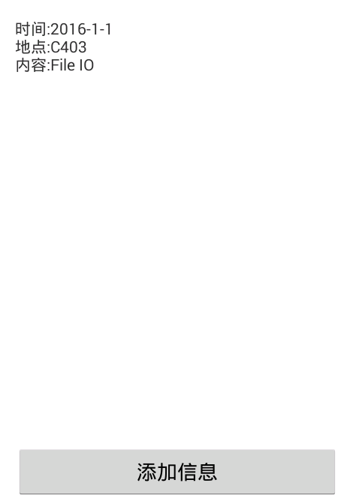

提供的代码中，用注释标记的地方表示需要补充代码的位置。

